新 书 推 荐
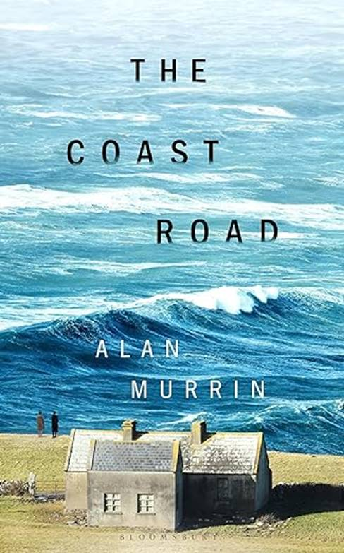
中文书名：《海岸之路》
英文书名：THE COAST ROAD
作 者：Alan Murrin
出 版 社：Bloomsbury UK
代理公司：Felicity Bryan/ANA/Zoey
页 数：320页
出版时间：2024年5月
代理地区：中国大陆、台湾
审读资料：电子稿
类 型：女性小说
版权已授：英国、美国、德国、意大利、法国、俄罗斯、波兰
The Irish Times – Fiction to Look Out For in 2024

内容简介：

这位爱尔兰年轻作家的处女作小说让人想起克莱尔·基根（Claire Keegan）、伊丽莎白·斯特劳特（Elizabeth Strout）和科尔姆·托宾（Colm Tóibín）的作品。

《海岸之路》以1994年多尼格尔郡为背景，即离婚在爱尔兰合法化的前一年，讲述了两位女性的故事——家庭主妇伊兹·基维尼（Izzy Keaveney）和诗人科莱特·克劳利（Colette Crowley）。

在多尼格尔郡，每个人都在谈论科莱特·克劳利，她是一个作家，一个放荡不羁的女人，一个离开丈夫和儿子去追求都柏林一个已婚男人的女人。但现在科莱特回来了，没人知道为什么。当她回到家乡，试图重归以往的生活时，她的丈夫肖恩（Shaun）——一位成功的商人，拒绝让她接触孩子。她唯一能见到他们的方式就是让伊兹充当中间人。这两个女人之间的友谊最终会导致一方的悲剧，另一方的自由。

这是一个关于妇女的生活受到限制的故事，以及她们因寻求独立而遭受的后果。这本书既用笔精炼，又能唤起对女主人公的深切同情。

作者简介：

阿兰·默林（Alan Murrin）是一位居住在柏林的爱尔兰作家。2021年，他凭借短篇小说《守灵记》（THE WAKE）获得伯恩茅斯写作奖（Bournemouth Writing Prize），并入围爱尔兰图书奖的年度短篇小说奖。他是爱尔兰艺术委员会敏捷奖（Irish Arts Council Agility Award）和艺术委员会文学助学金（Arts Council Literature Bursary）的获得者。他是东英吉利大学散文小说专业的硕士毕业生。他的作品是《爱尔兰独立报》（Irish Independent）新爱尔兰写作系列的一部分。他为《爱尔兰时报》（Irish Times）、《泰晤士报文学副刊》（The Times Literary Supplement）和《旁观者》（The Spectator）撰稿。他关于艺术和摄影的文章发表在《艺术评论》（Art Review）和《红色批评》（White Review）上。《海岸之路》是他的处女作。

媒体评价：

“阿兰·默林是一个有天赋的故事讲述者，他笔下的人物是如此的真实，我读的时候都为他们担心。这是一部美丽而圆满的处女作。”
——露西•肯尼迪（Louise Kennedy），《越界》（TRESPASSES）一书的作者

“《海岸之路》扣人心弦的故事情节和生动的人物形象让人欲罢不能。阿兰·默林写了一个关于小镇上的激情、偏见和悲剧的凄美而真实的故事。太棒了。”
——加布里埃尔·伯恩（Gabriel Byrne），演员，《与鬼同行》（WALKING WITH GHOSTS）的作者

“阿兰·默林的写作有着爱尔兰最优秀的作家的平静、诗意与流畅。《海岸之路》的故事发生在爱尔兰离婚合法化前一年的多尼格尔，不幸的是，其中的许多主题与现在同样相关。女性的自主性在愤怒、宽恕和希望之间的节奏变化中被完美地审视。这是一本非常好的小说。你只管读吧。”
——莎拉·温曼（Sarah Winman），《静物》（STILL LIFE）的作者

“《海岸之路》心理上层次丰富，情感引人共鸣，人物形象生动，探索了将个人和社区联系在一起的亲密关系——无论好坏。这是一部令人难以置信、使人满意的小说，用温柔和惊人的叙事气魄娓娓道来。这本书值得细细品味。”
——科林·沃尔什（Colin Walsh），《卡拉》（KALA）一书的作者

“默林的抒情处女作温柔、真实、充满愤怒，深入探讨了爱尔兰全民公决前夕陷入困境的婚姻……用看似平静的散文讲述一个感人的故事。”
——《星期日邮报》（The Mail on Sunday）

“引人入胜、富有同情心、使人手不释卷。” ——《观察家报》（The Observer）

感谢您的阅读！
请将反馈信息发至：版权负责人
Email：Rights@nurnberg.com.cn
安德鲁·纳伯格联合国际有限公司北京代表处
北京市海淀区中关村大街甲59号中国人民大学文化大厦1705室, 邮编：100872
电话：010-82504106, 传真：010-82504200
公司网址：http://www.nurnberg.com.cn
书目下载：http://www.nurnberg.com.cn/booklist_zh/list.aspx
书讯浏览：http://www.nurnberg.com.cn/book/book.aspx
视频推荐：http://www.nurnberg.com.cn/video/video.aspx
豆瓣小站：http://site.douban.com/110577/
新浪微博：安德鲁纳伯格公司的微博_微博 (weibo.com)
微信订阅号：ANABJ2002


